Podczas dzisiejszych zajęć chciałabym pokazać wam kolejne możliwości zajęć domowych.
Wszyscy z pewnością mają kartony lub kartki do rysowania, kredki i ołówki,
czyli podstawowe przybory do rysowania. Właśnie rysowaniem chciałabym was zainteresować.
W księgarniach , czasem w marketach można kupić wspaniałe poradniki, które krok po kroku wprowadzają każdego w sztukę tworzenia prostych rysunków.
A oto kilka z nich, które udało mi się znaleźć w Internecie:

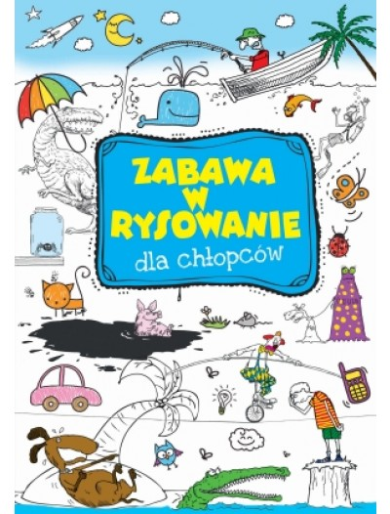

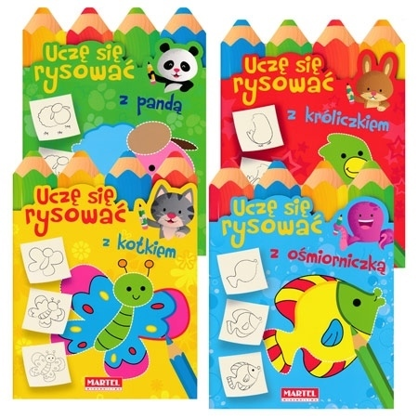

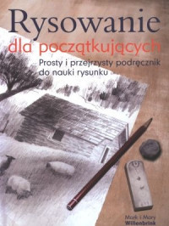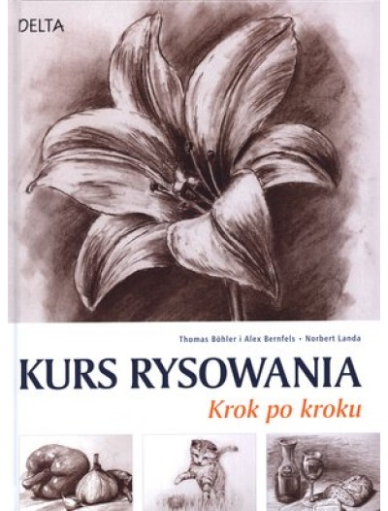
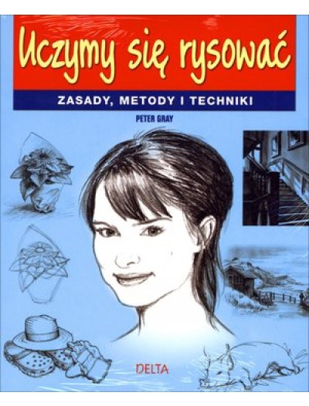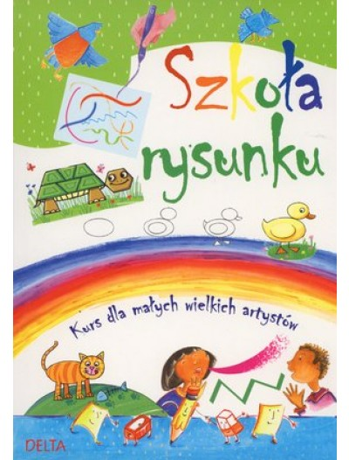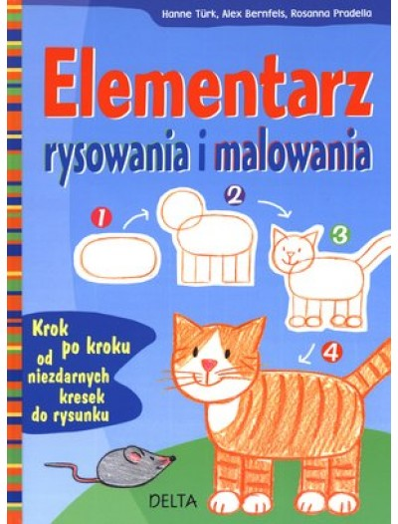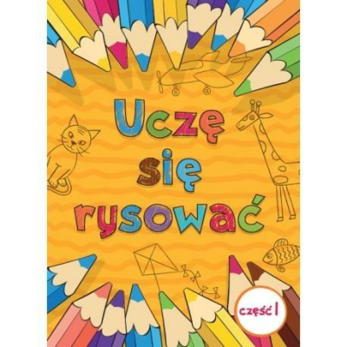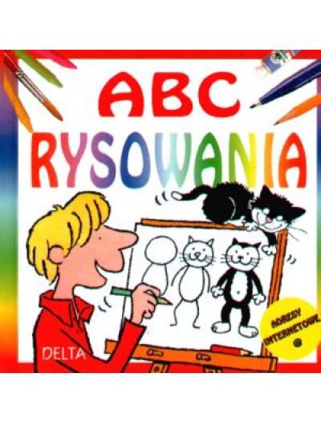

Niestety z uwagi na obecną sytuację nie możemy robić zakupów w księgarniach, chyba że są to księgarnie internetowe. Dlatego pokażę wam proste sposoby na wykonywanie świetnych rysunków.
Przyjrzyjcie się uważnie, rysunki wykonuje się zaczynając od najprostszego elementu. Kolejno dokładamy tylko dodatkowe szczegóły. W przypadku kurczaka, którego zobaczycie na pierwszej planszy - jest to okrąg z oczami.
Prawda, że łatwe, a więc do dzieła i próbujcie!!!
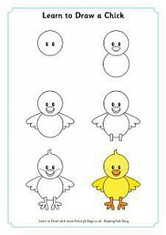

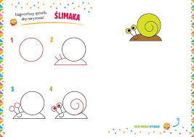

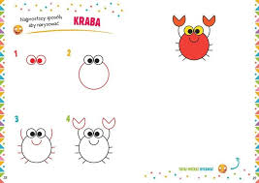

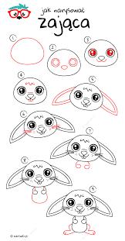

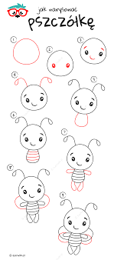
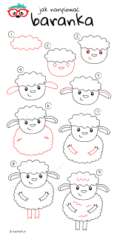

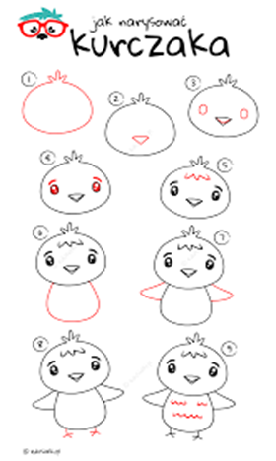

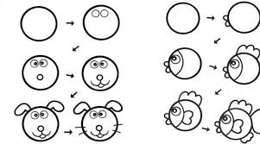

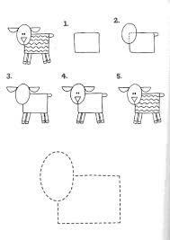
Mam nadzieję, że wszyscy spróbujecie rysowania. To niezwykle przyjemna i zajmująca czynność, nawet dla tych, którzy nie wierzą w swoje możliwości.
Anna Rosińska

